1. Создал сеть:  
   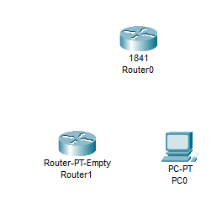
2. Не забываем включать роутеры.  
   Настроил адреса основных шлюзов, адреса служебных подсетей, адреса узлов по заданию (пк – через IP configuration). Для роутеров настроил маску 255.255.255.0, так как отличия в сетях устанавливаются в первых трех октетах (255.255.255.x):  
   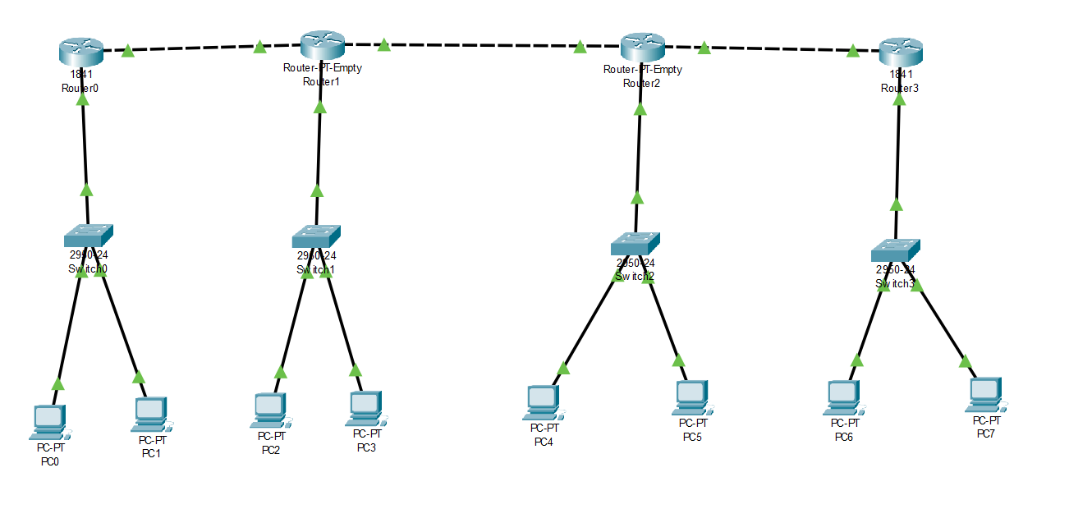
3. Обязательно прописываем маршруты ip route для всех маршрутизаторов в обе стороны:  
   en  
   conf t  
   , где:  
   192.168.3.0 – ip назначения, 255.255.255.255.0 – маска, 10.0.2.2 – адрес порта роутера, за которым стоит связь с диапазоном ip-адресов 192.168.3.*
4. Теперь ПК из другой сети удачно пингуется с ПК одной сети:  
   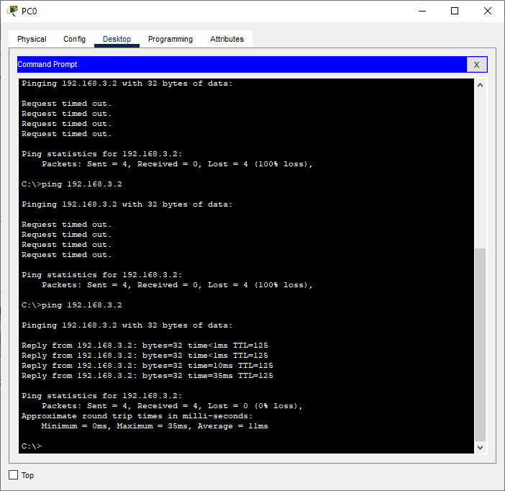

**На заметку:** *Ping работает на* ***3 (сетевом) уровне*** *модели OSI, и является* ***вложением в IP****, он вместе с ним и* ***НИ на каком порту он НЕ работает****, т.к. не использует транспортный протокол. Иными словами, ping это ICMP пакеты, которые отправляются на удалённую машину.*